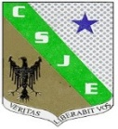
FUNDACIÓN EDUCATIVA COLEGIO SAN JUAN EUDES
RECUPERACIÓN DE AREA DEL TERCER PERIODO
ASIGNATURA: LENGUA CASTELLANA GRADO: SEXTO AÑO: 2022
DOCENTES: YEIMY ALEJANDRA GALLEGO ORTIZ, LUZ MERY CASTAÑEDA GÓMEZ

Nombre: ___________________________ Grupo: _______ Fecha: _________

INDICADORES DE DESEMPEÑO:

- Lee de manera de manera eficaz los textos propuestos para el plan lector identificando ideas principales y el sentido global de los mismos. leer de manera eficaz los textos propuestos para el plan lector identificando ideas principales y el sentido global.
- Define elementos literarios tales como personajes, lugar, tiempo, sentimientos acciones al interior de una obra literaria
- Identifica las características del mito y establece las diferencias con la leyenda

INDICACIONES.

El siguiente plan de apoyo tiene como fin mejorar los procesos formativos y académicos de los estudiantes que durante el tercer período no alcanzaron los logros satisfactoriamente

- A continuación, se comparte la teoría que se abordó durante el tercer período, la cual deberá leer comprensivamente, esta a su vez, lo preparará para que pueda sustentar los aprendizajes adquiridos; el objetivo es que se apropien y manejen cada temática presentada.

- La realización del taller valdrá el 40% del valor de la recuperación.

- Posteriormente se deberá realizar un examen o sustentación escrita que vale el 60% de la nota.

- Entregar este taller de forma organizada y realizando todos los puntos en el en hojas de block y a mano.

- Cada punto tiene un valor de (0.83)

- Sin la realización del taller no podrá presentar la sustentación escrita u oral.

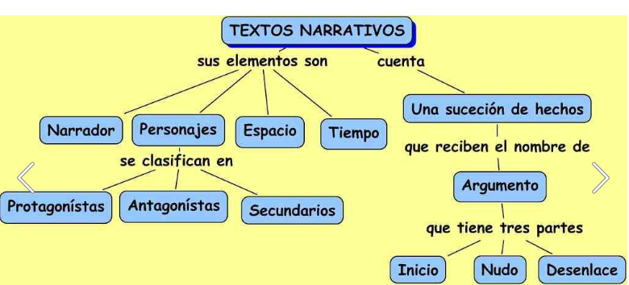

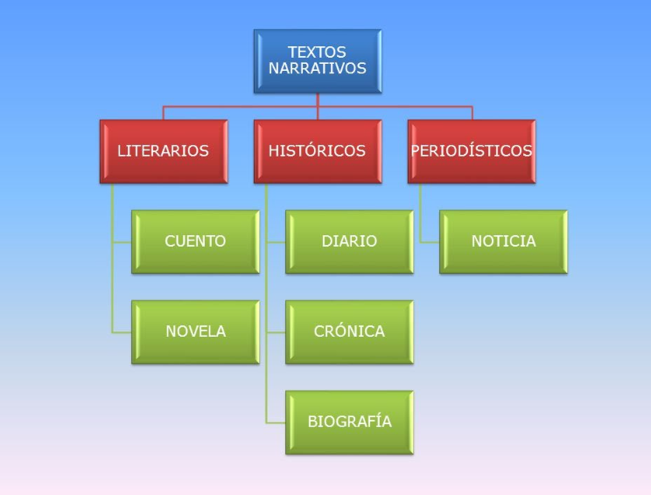

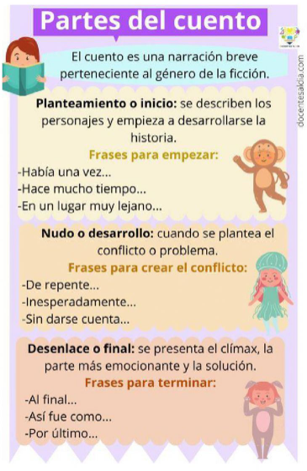

- Escribe un cuento que contenga las siguientes palabras; cereza, ardilla, cielo y fuego y realiza un dibujo en relación al cuento.

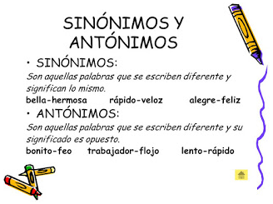
- Escribe al frente de cada palabra su sinónimo y antónimo

- Guapo _______________ _______________
- Feliz _________________ _______________
- Rápido _______________ _______________
- Pequeño _____________ _______________
- Gordo _______________ _______________
- Viejo ________________ _______________
- Barato _______________ _______________
- Crear _______________ _______________
- Cálido _______________ _______________
- Ebrio ________________ _______________
- Flaco ________________ _______________
- Miedo ________________ _______________
- Triunfo________________ _______________
- Volver ________________ _______________
- Nunca ________________ _______________
- Matrimonio ____________ _______________
- Fácil _________________ _______________

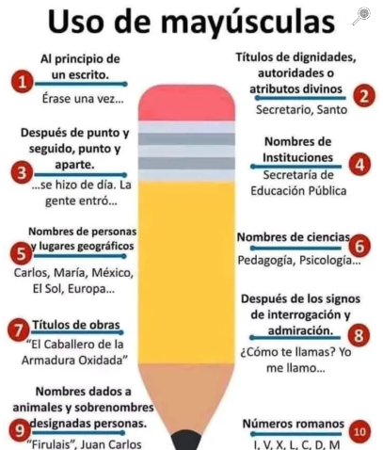

- Transcribe los siguientes párrafos utilizando de forma adecuada las mayúsculas.

mientras, ambrosio descansa bajo la sombra de un pino, tras la larga
caminata. el ambiente es muy tranquilo. temprano empiezan la marcha que los lleva al campamento. la amplia tienda de campaña la emplazan junto al riachuelo. bárbara, isabel y blanca, están jugando a la comba. ya está la hierba segada, el suelo es como una alfombra. las abejas de un enjambre, que producen bronco ruido, van en busca de rosales y a berta le asusta el zumbido.

sr. director del colegio huerta retiro. mairena del alcor.
querido don José Pablo:
deseo comunicarle que, al llegar a sevilla, he cumplido el encargo que ud. me encomendó. doña. Lucía me recibió con afecto, y me dio muchos recuerdos para ud.
un saludo cordial.
juan manuel.

Actividad plan lector

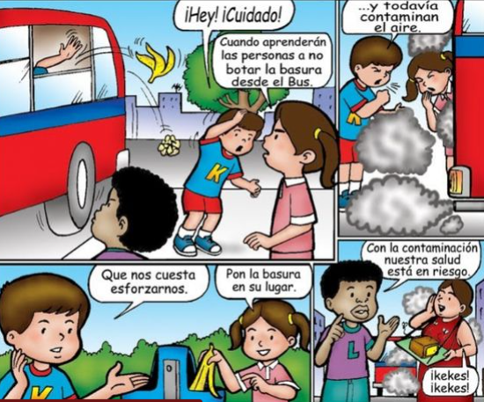

- Tomando en cuenta el ejemplo; realiza una historieta con uno de los capítulos del texto trabajado en el plan lector

LA TROVA

Es una creación literaria, oral e improvisada, mediante una estructura de cuatro versos octosílabos. En la trova paisa debe haber rima consonante entre los versos segundo y cuarto. Rima consonante: Se llama rima a la igualdad o semejanza de sonidos al final de dos o más versos.

La trova tradicional paisa es, rítmicamente hablando, una mezcolanza de pasillo criollo y bambuco, cuya letra es siempre diferente, debe rimar, y es improvisada en cada ejecución. La trova dobleteada: es probablemente la que más gusta, la más común y la más comercial.

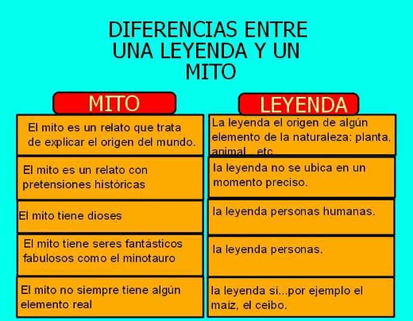
- Crea una trova con mínimo 6 estrofas, a partir de tu creatividad y con el tema de tu elección.
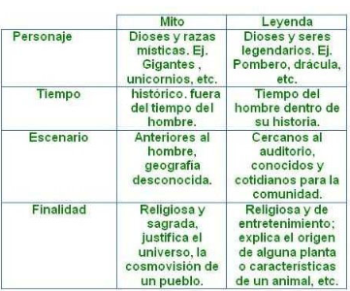

- Consultar y escribir un mito y una leyenda antioqueña.

